

proyecto final

Control de Taller Automotriz (CTA)

Juan Carlos Uh Gómez

Omar Andrade Bravo

Raydi Hernandez Balam



8 de agosto de 2015

universidad politecnica de bacalar

BACALAR Q. ROO

INDICE

INTRODUCCION

OBJETIVO

DESARROLLO

CONCLUCIONES

INTRODUCCION

ESTE PROYECTO ESTA PENSADO PARA LOS ESTABLECIMIENTO DE SERVICIOS DE REPARACION DE AUTOMOVILES (TALLERES MECANICOS), PARA PODER LLEVAR UN MEJOR CONTROL DE SU ESTABLECIMIENTO Y PODER AHORROR TIEMPO A LA HORA DE REGISTRAR A UN CLIENTE Y SU AUTOMOVIL

.

OBJETIVO

El objetivo de este proyecto es acerca de cómo llevar el control de un taller mecánico en donde se requiere componer un auto o en su caso más de uno para eso se debe llevar el control desde que entra el auto al taller hasta que sale.

Una vez que el carro está dentro del taller se tomara la siguiente información:

* Datos del cliente
* Datos del vehículo
* Fecha de entrada y salida
* Status del carro en reparación

DESARROLLO

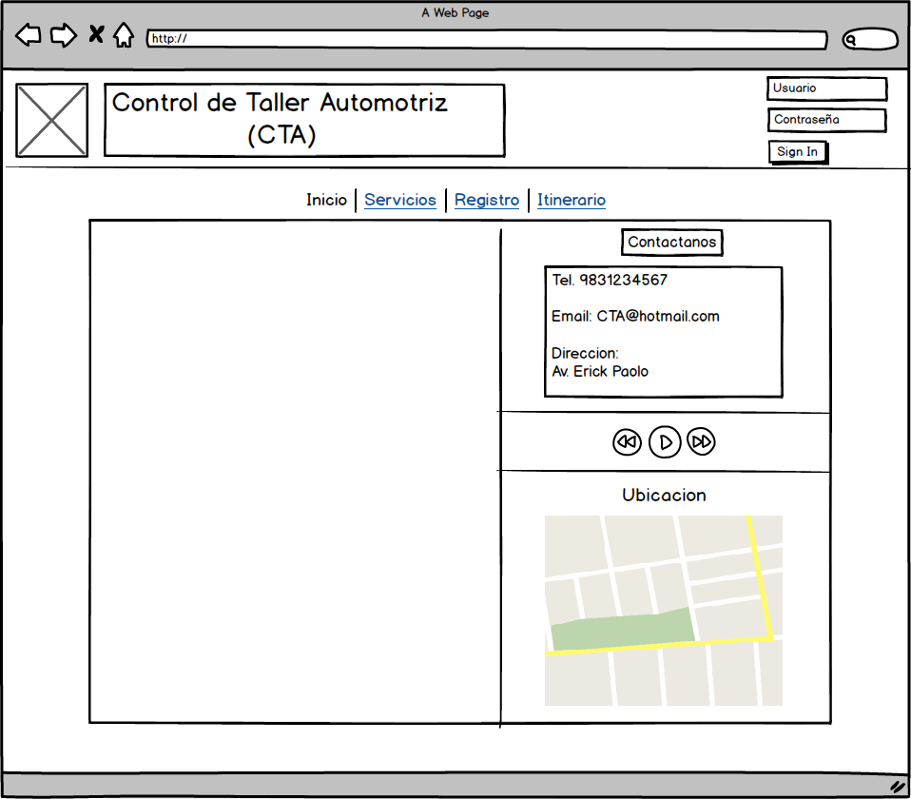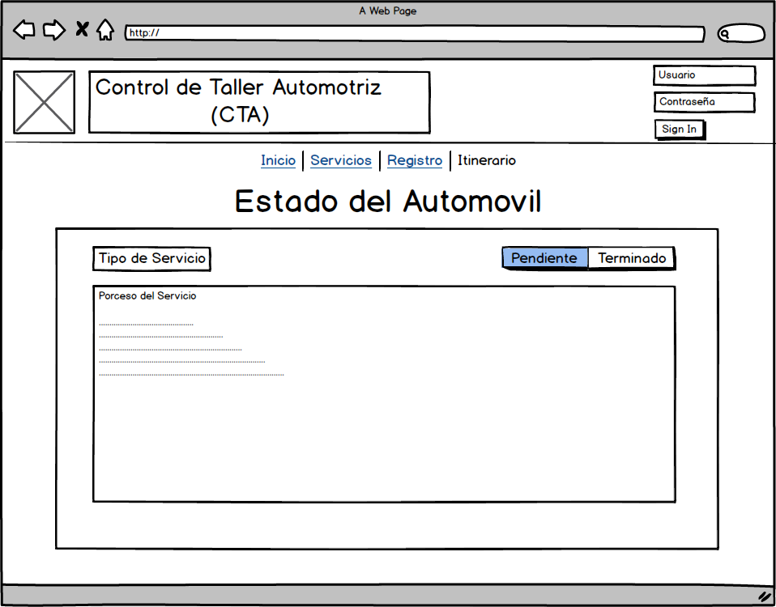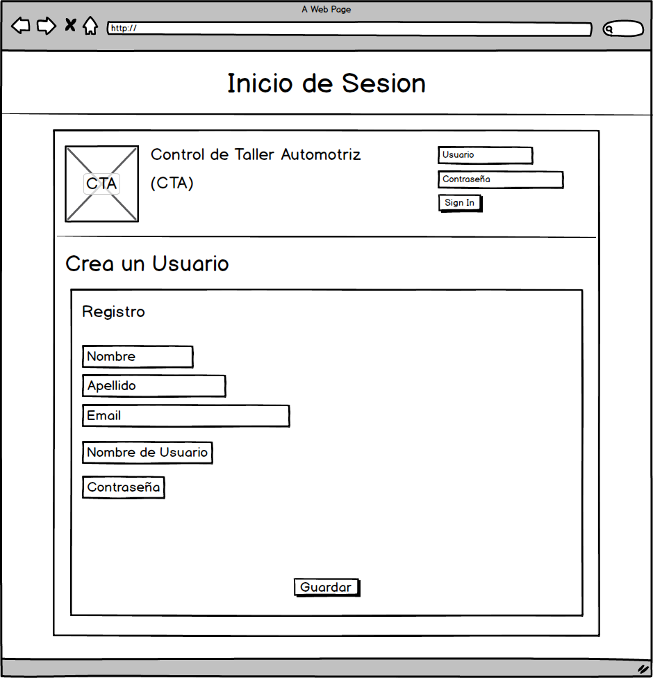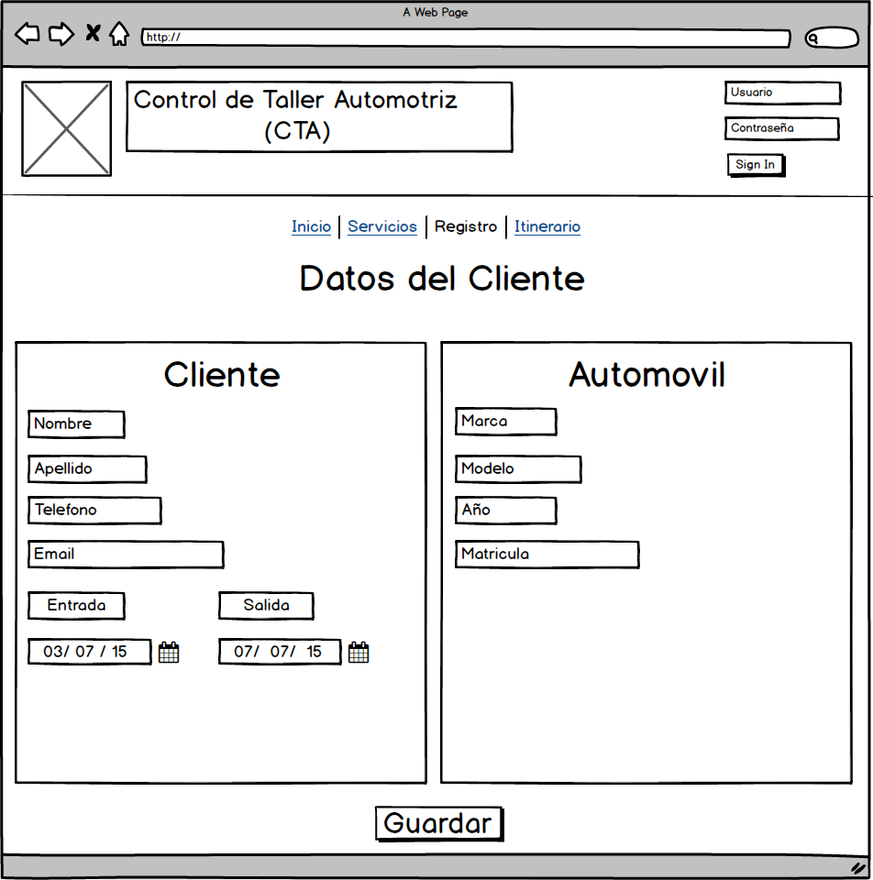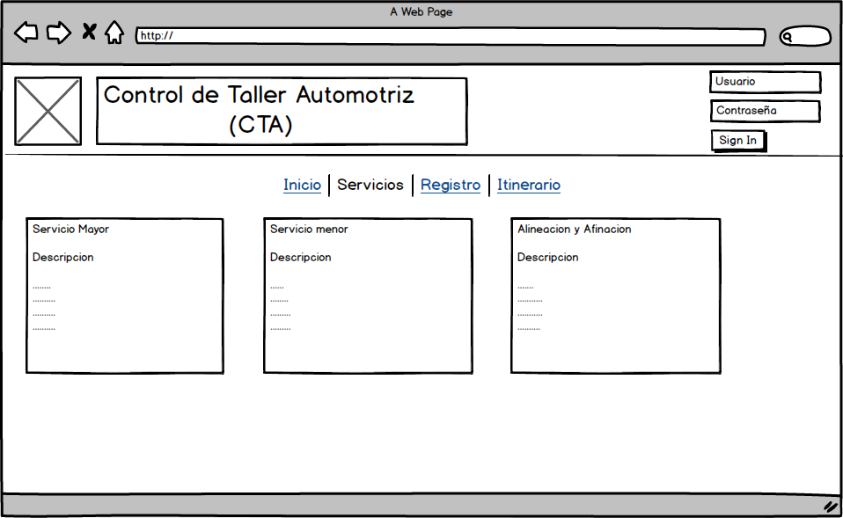

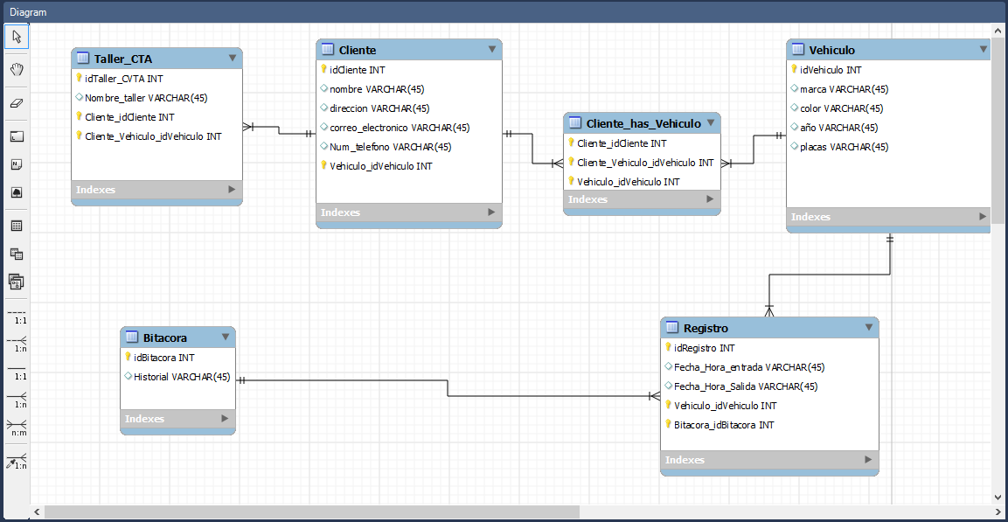

CONCLUCION

RAYDI HERNANDEZ BALAM

CON ESTE PROYECTO PRETENDEMOS QUE UN TALLER TENGA UN MEJOR SERVICIO Y PUEDAN TENER EN ORDEN EL CONTROL DE SU TALLER Y PUEDAN AHORRAR DINERO Y TIEMPO

JUAN CARLOS UH GOMEZ

EN ESTE PROYECTO SE NOS COMPLICO AL MOMENTO DE HACER EL DISEÑO Y CODIGO, PERO SE PUDO SOLUCIONAR, PRACTICAMENTE ESTE PROYECTO FUE DISEÑADO PARA LOS TALLERES QUE TIENEN LA PROBLEMÁTICA AL MOMENTO DE REGISTRAR UN AUTOMOVIL

OMAR ANDRADE BRAVO

EL PROYECTO FUE DISEÑADO PARA PODER RESOLVER LA PROBLEMÁTICA DE LLEVAR EL CONTROL DE UN TALLER MAS EFICIENTE Y RAPIDO PARA ESO ESTA DISEÑADO CTA (CONTROL DE TALLER AUTOMOTTRIZ)